含 AI 生成

文档编号：SRP-DA-2026-01 密 级：内部
DATA ANALYSIS REPORT
基于 UCI Student Performance 数据集
学业成绩数据分析报告
Student Performance Data Analysis & Early-Warning Modeling
数据集名称 | UCI Student Performance（数学与葡萄牙语课程学生表现）
分析范围 | 1,044 条学生-课程观测，34 个字段（2005—2006 学年，葡萄牙 2 所公立中学）
分析目标 | 识别学业高危风险因子，构建可解释的期末成绩预警模型
报告版本 | V1.0
编制单位 | 【待填：小组名称 / 姓名】
编制日期 | 2026 年 10 月 17 日

【待填：小组名称】
二〇二六年十月

文 档 信 息
项目 | 内容
文档名称 | UCI Student Performance 学业成绩数据分析报告
文档编号 | SRP-DA-2026-01
版本号 | V1.0
密级 | 内部
分析数据 | UCI Student Performance（student-mat / student-por 合并，1,044 行）
编制 | 【待填】
审核 / 批准 | 【待填】
发布日期 | 2026-10-17

阅读说明
本报告全部数字由脚本（src/analysis.py、src/train.py、src/shap_values.py）直接计算，图表数值与正文、表格逐一核对。
口径约定沿用《数据质量分析报告》（SRP-DQ-2026-01）：分析单元为“学生-课程”观测行；成绩 0—20 分，10 分及格；高危=期末不及格（G3<10）。
百分比书写规则：≥10% 取整，1%—10% 保留一位小数，<1% 保留首位有效数字；比例均标注分母口径。
本数据集为公开脱敏教学数据，不含个人信息；结论适用范围见第 8 章。

目 录
（请在 Word 中右键 → 更新域 → 更新整个目录）

1 报告概述

1.1 业务背景与分析目标
期末挂科是学生学业发展的关键风险节点，若能在学期中段识别高危学生并提前干预（辅导、家校沟通、学习计划调整），可显著降低挂科率。本项目基于 UCI Student Performance 数据集（葡萄牙 2 所公立中学 2005—2006 学年，数学与葡萄牙语两门课程共 1,044 条学生-课程观测），完成从业务理解、探索性分析、风险因子识别到可解释预警建模的完整闭环。
分析目标有三：一是刻画成绩分布与高危群体规模；二是识别可干预的风险因子并量化其影响；三是构建可解释的预警模型，输出“风险等级 + 影响因素 + 干预建议”，供教师与辅导员使用。

1.2 分析思路与技术路线
分析按“业务理解 → 数据质量评估 → 探索性分析（EDA）→ 单因子归因 → 多因子建模 → 模型解释 → 业务建议”七个步骤推进。技术栈：pandas 完成清洗与统计，matplotlib/seaborn 风格封装（src/viz.py）统一出图，scikit-learn/LightGBM/XGBoost 完成建模，Optuna 调参，MLflow 实验追踪与复现，SHAP 做全局与个体解释。数据质量结论见《数据质量分析报告》（SRP-DQ-2026-01），本报告聚焦业务分析。

1.3 指标定义
表 1-1 核心指标定义
指标 | 定义 | 口径
期末成绩 G3 | 课程期末总评成绩 | 0—20 分，10 分及格
高危 | 期末不及格的学生-课程观测 | G3 < 10
关注 | 及格但成绩偏低 | 10 ≤ G3 < 12
正常 | 成绩中等及以上 | G3 ≥ 12
高危率 | 高危观测数 / 该组观测数 | 分组口径随分析场景注明

2 分析结论摘要

2.1 核心结论
本数据集 1,044 条观测中，期末不及格（高危）230 条，占 22%；及格但偏低（关注）304 条，占 29%；正常 510 条，占 49%。约三成学生处于需要干预的状态，预警业务价值明确。
风险因子识别与建模得出三个核心结论：（1）历史挂科次数是最强风险信号，挂科 3 次群体高危率达 70%，是零挂科群体（15%）的 4.7 倍；（2）升学意愿缺失群体高危率 52%，接近全样本均值的 2.4 倍，属于可干预的心理动机因素；（3）基于 LightGBM + Optuna 调参 + 代价敏感阈值的预警模型测试集 AUC 达 0.808，阈值优化后召回率从 28.3% 提升至 69.6%，可在较小误报代价下覆盖约七成高危学生。

2.2 关键发现与处理
表 2-1 关键发现一览
序号 | 发现 | 证据 | 业务动作
1 | 高危群体规模 230 条观测（22%），预警覆盖对象明确 | 图 3-2 | 建立三级预警名单，按等级配置干预强度
2 | 挂科次数是首要风险因子，3 次挂科高危率 70% | 图 4-1、图 7-1 | 挂科 ≥1 次即进入关注名单，≥2 次强制一对一辅导
3 | 无升学意愿群体高危率 52%（89 条观测） | 图 4-4 | 优先安排生涯规划与动机访谈
4 | 缺勤 16 次以上高危率 37%（54 条观测） | 图 4-3 | 家校联动核查缺勤原因
5 | 学习时间 <2h/周群体高危率 27%，5h 以上两组降至 14%—15% | 图 4-2 | 学习计划制定与自习时间保障

2.3 建议优先推进事项
将“挂科 ≥2 次、无升学意愿、缺勤 ≥16 次”设为高危名单的硬性筛查条件，先行落地最确定的规则。
在学期中段（第一次阶段考试后）部署预警模型，此时 G1 已出但 G3 未定，干预窗口最佳。
对模型判为高危但因子指向“可改变因素”（学习时间、缺勤、补习）的学生，输出干预建议清单，跟踪下学期改善情况。

3 数据与探索性分析

3.1 样本与字段概况
分析数据为数学课 395 行与葡萄牙语课 649 行合并后的 1,044 条学生-课程观测，34 个字段覆盖成绩（G1/G2/G3）、学习行为（studytime、absences、failures）、家庭背景（parent_edu、Pstatus 等）、课外生活（goout、Dalc、Walc 等）三类信息。数据质量检查结论：完整性、规范性、唯一性、一致性 10 项通过，5 项警告（详见数据质量分析报告），全部样本保留使用。

3.2 成绩分布
期末成绩均值 11.3 分、中位数 11.0 分、标准差 3.9 分，最低 0 分、最高 20 分。成绩分布见图 3-1。
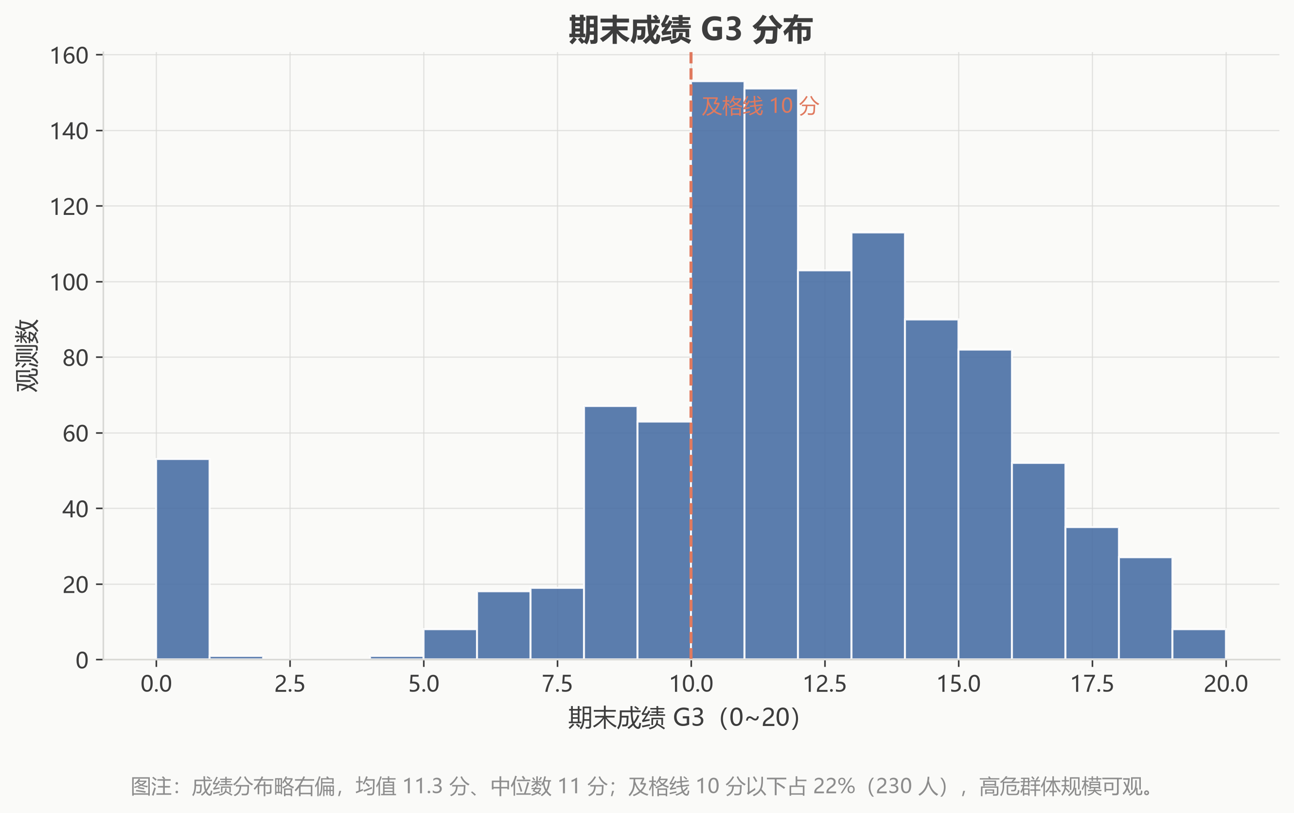
图 3-1 期末成绩 G3 分布
图表解读
读图方式：横轴为期末成绩 G3（0—20 分），纵轴为观测数，红色虚线为及格线 10 分。
关键发现：均值 11.3 分、中位数 11 分；及格线以下 230 条（22%），分布略右偏。
质量判断：分布形态正常，无双峰或截断异常。
对分析的影响：高危群体规模可观，按 10 分线划分高危标签合理。

3.3 预警等级分布
按“高危 G3<10 / 关注 10≤G3<12 / 正常 G3≥12”划分三级预警，分布见图 3-2。
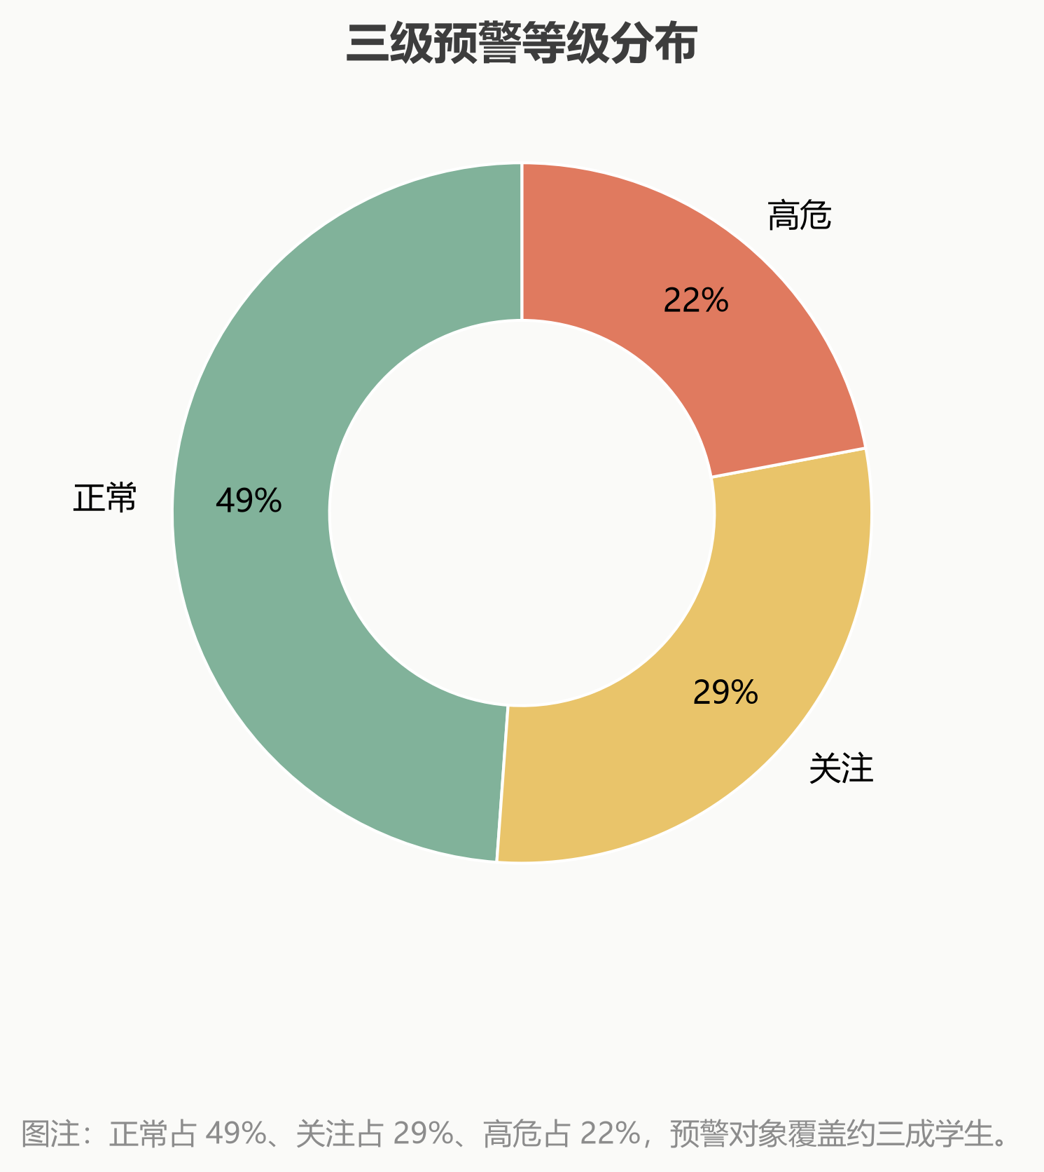
图 3-2 三级预警等级分布
图表解读
读图方式：环形图按预警等级着色（绿=正常、黄=关注、红=高危），标注为取整占比。
关键发现：正常 510 条（49%）、关注 304 条（29%）、高危 230 条（22%）。
质量判断：等级结构合理，高危与关注合计约三成。
对分析的影响：干预资源按 22% 高危 + 29% 关注的梯度配置。

4 风险因子分析
本章按“学业历史 → 学习投入 → 行为习惯 → 心理动机”的顺序分析单因子与高危率/成绩的关系，找出可干预的抓手。

4.1 历史挂科次数（最强因子）
历史挂科次数与高危率呈强单调关系：零挂科群体高危率 15%（861 条），挂科 1 次升至 48%（120 条），2 次 67%（33 条），3 次 70%（30 条）；组内平均分从 12.1 分降至 6.8 分（图 4-1）。该因子与 G3 的相关系数 -0.38，在全部行为因子中绝对值最大。
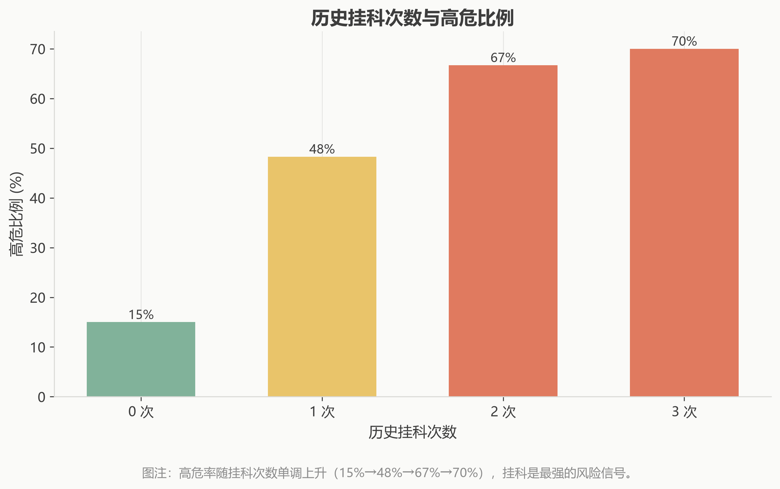
图 4-1 历史挂科次数与高危比例
图表解读
读图方式：横轴为历史挂科次数，纵轴为该组高危比例，柱上标注百分比。
关键发现：高危率 15%→48%→67%→70% 单调上升；挂科 1 次即近半数不及格。
质量判断：分组样本量差异大（861 vs 30），但趋势一致且与相关分析、SHAP 结论三方互证，方向可信。
对分析的影响：挂科次数进入预警规则与模型的首要特征；“挂科 ≥2 次”设为硬性筛查条件。

4.2 学习时间
每周学习时间越长，成绩中位数越高：5h 以下两组中位数 11 分，5—10h 组 13 分，10h 以上组 12 分；高危率从 27%（<2h）降至 14%—15%（5h 以上两组）（图 4-2）。学习时间与 G3 相关系数 0.16，为正向因子中较明显者，且属于学生可自主改变的因素。
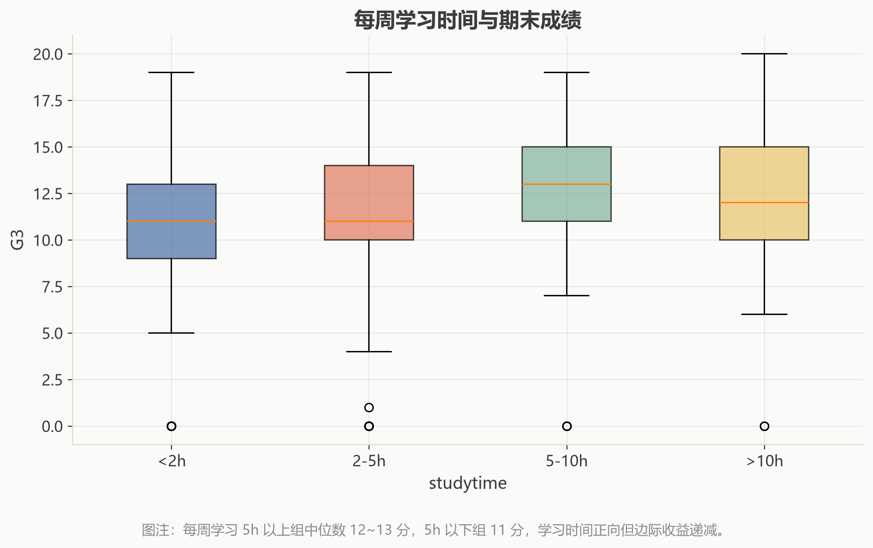
图 4-2 每周学习时间与期末成绩
图表解读
读图方式：横轴为每周学习时间分组（<2h / 2—5h / 5—10h / >10h），纵轴为期末成绩，箱体为四分位区间。
关键发现：5h 以上组中位数 12—13 分，5h 以下组 11 分；10h 以上组中位数略低于 5—10h 组（12 vs 13），边际收益递减。
质量判断：组间差异稳定，但效应量中等（相关系数 0.16）。
对分析的影响：学习时间作为干预抓手之一，但不作为单独的预警触发条件。

4.3 缺勤次数
缺勤 16 次以上群体高危率 37%（54 条），为全样本均值（22%）的 1.7 倍；但 0 次缺勤组高危率也达 23%（359 条），说明缺勤只是风险来源之一（图 4-3）。缺勤与 G3 的相关系数仅 -0.05，线性关联弱，但极端缺勤的非线性风险显著，这正是树模型优于线性模型的原因之一。
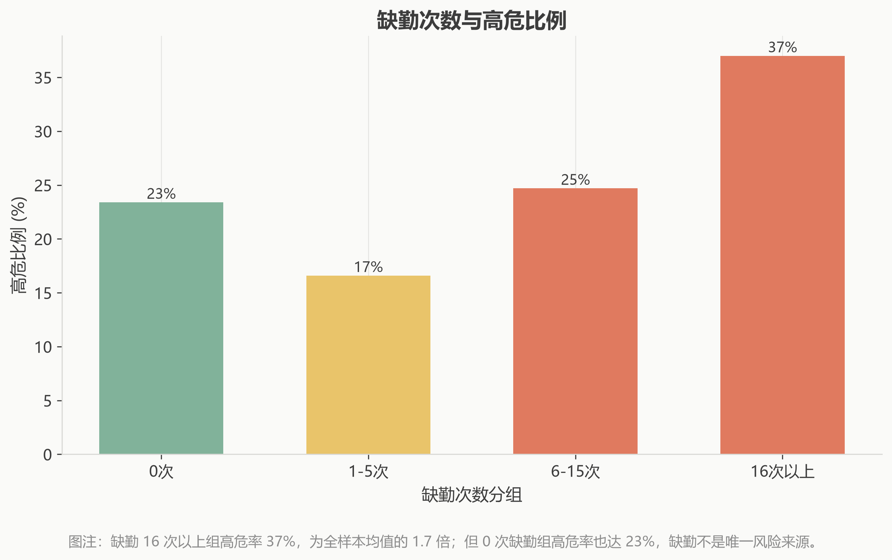
图 4-3 缺勤次数与高危比例
图表解读
读图方式：横轴为缺勤次数分组，纵轴为该组高危比例，柱上标注百分比。
关键发现：16 次以上组高危率 37% 显著偏高；1—5 次组反而最低（17%），呈非线性关系。
质量判断：非单调关系说明单纯线性相关会低估缺勤的作用。
对分析的影响：缺勤保留为模型特征（树模型可捕捉非线性）；16 次以上进入人工核查名单。

4.4 升学意愿（心理动机因子）
无升学意愿群体（89 条）高危率 52%、平均分 8.3 分，是有升学意愿群体（高危率 19%、均分 11.6 分）的 2.7 倍（图 4-4）。这是典型的“可干预心理因素”：动机缺失并非能力问题，生涯规划与目标唤醒可能带来直接改善。
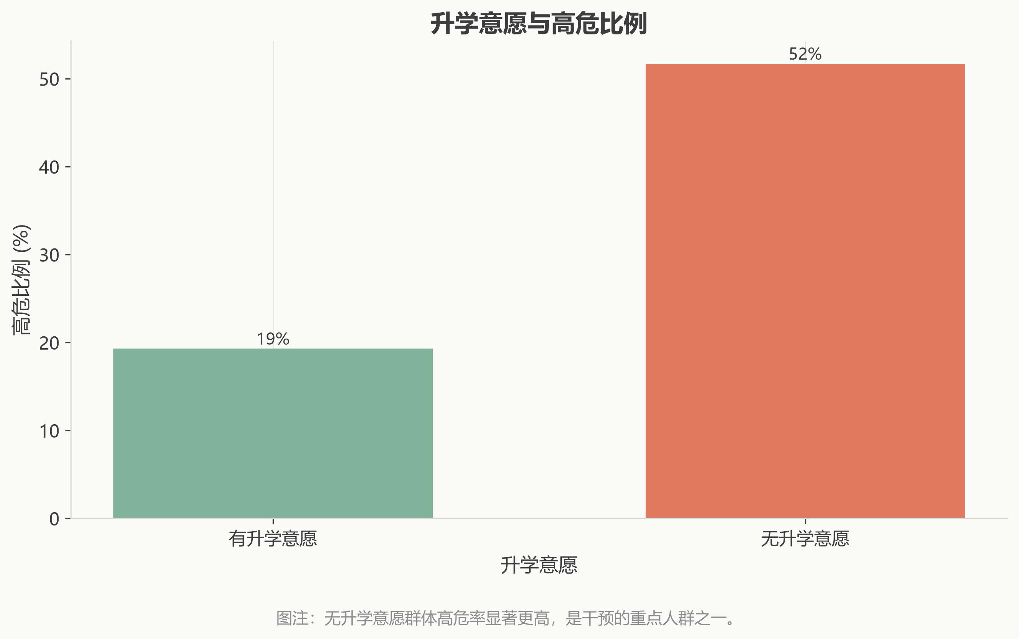
图 4-4 升学意愿与高危比例
图表解读
读图方式：横轴为升学意愿（有/无），纵轴为该组高危比例，柱上标注百分比。
关键发现：无意愿组高危率 52%，接近有意愿组（19%）的 2.7 倍。
质量判断：组间差异大且方向明确；注意无意愿组样本 89 条，占比 8.5%。
对分析的影响：将“无升学意愿”列为高危筛查条件之一，干预动作指向生涯规划。

4.5 其他因子速览
表 4-1 其他因子高危率对比
因子 | 分组对比（高危率） | 结论
课程 | 数学 33% vs 葡萄牙语 15% | 数学课难度带来的差异，分校分课口径下使用
学校 | MS 校 31% vs GP 校 19% | MS 校风险偏高，但仅 272 条观测，标注样本量使用
性别 | 男 23% vs 女 21% | 男生风险略高，差异有限
付费补习 | 有补习 27% vs 无补习 21% | 补习群体高危率反而更高，反映“弱生被安排补习”的反向因果，非补习有害
饮酒指数 | 高 29% vs 中 24% vs 低 19% | 饮酒与高危率正相关，作为模型特征而非独立筛查条件
恋爱关系 | 有 26% vs 无 20% | 恋爱群体高危率略高，关联有限，不作为筛查条件

5 多因子关系分析

5.1 相关性分析
以期末成绩 G3 为因变量计算 Pearson 相关（图 5-1）：阶段成绩 G2（0.91）、G1（0.81）最强正相关，验证成绩连续性；行为因子中挂科次数负相关最强（-0.38），父母受教育程度正相关 0.20；外出频率（-0.10）、工作日饮酒（-0.13）、周末饮酒（-0.12）弱负相关。
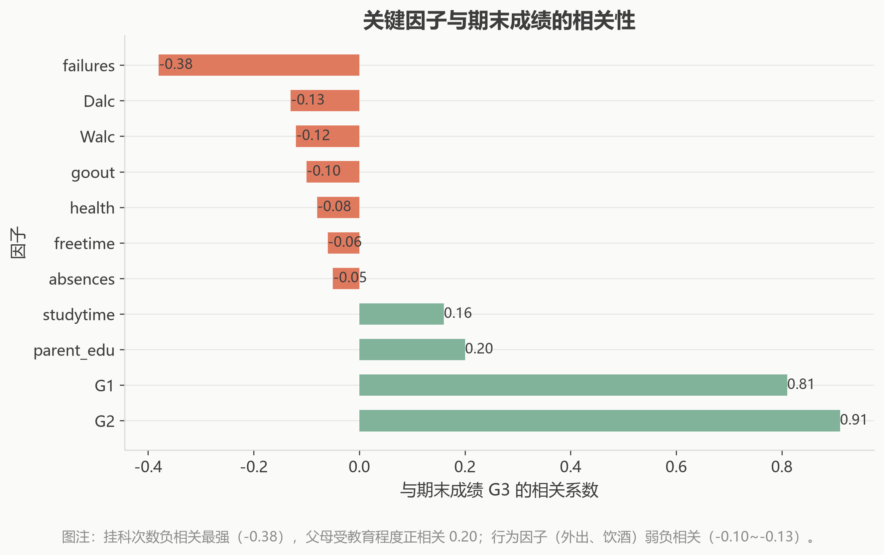
图 5-1 关键因子与期末成绩的相关性
图表解读
读图方式：横轴为与 G3 的 Pearson 相关系数（红=负相关、绿=正相关），纵轴为因子。
关键发现：挂科 -0.38 最强负相关，parent_edu +0.20；饮酒与外出弱负相关（-0.10~-0.13）。
质量判断：因子间无严重多重共线性（行为因子两两相关低于 0.5）。
对分析的影响：相关性仅作筛查参考，因果与非线性效应由树模型 + SHAP 捕捉。

需要强调口径：相关不等于因果。例如“付费补习与低高危率相关”不能解释为“补习降低挂科风险”——成绩弱的学生更可能被安排补习，存在反向因果与选择偏差。本报告所有因子结论均按“关联”口径表述，干预建议基于业务合理性而非因果推断。

6 预警建模与调参

6.1 建模目标与方案
建模目标为二分类：预测学生-课程观测是否属于高危（G3<10）。特征为成绩以外的 46 个数值/独热编码字段（不含 G1/G2/G3，避免标签泄漏），按 80/20 分层划分训练/测试集（随机种子 42）。对比逻辑回归、随机森林、XGBoost、LightGBM 四类模型，全部实验记录 MLflow 可复现。

6.2 模型对比
表 6-1 四模型测试集指标对比（阈值 0.5）
模型 | AUC | F1 | Precision | Recall
LightGBM | 0.808 | 0.468 | 0.581 | 0.391
XGBoost | 0.784 | 0.500 | 0.553 | 0.457
随机森林 | 0.780 | 0.429 | 0.625 | 0.326
逻辑回归（基线） | 0.770 | 0.457 | 0.667 | 0.348
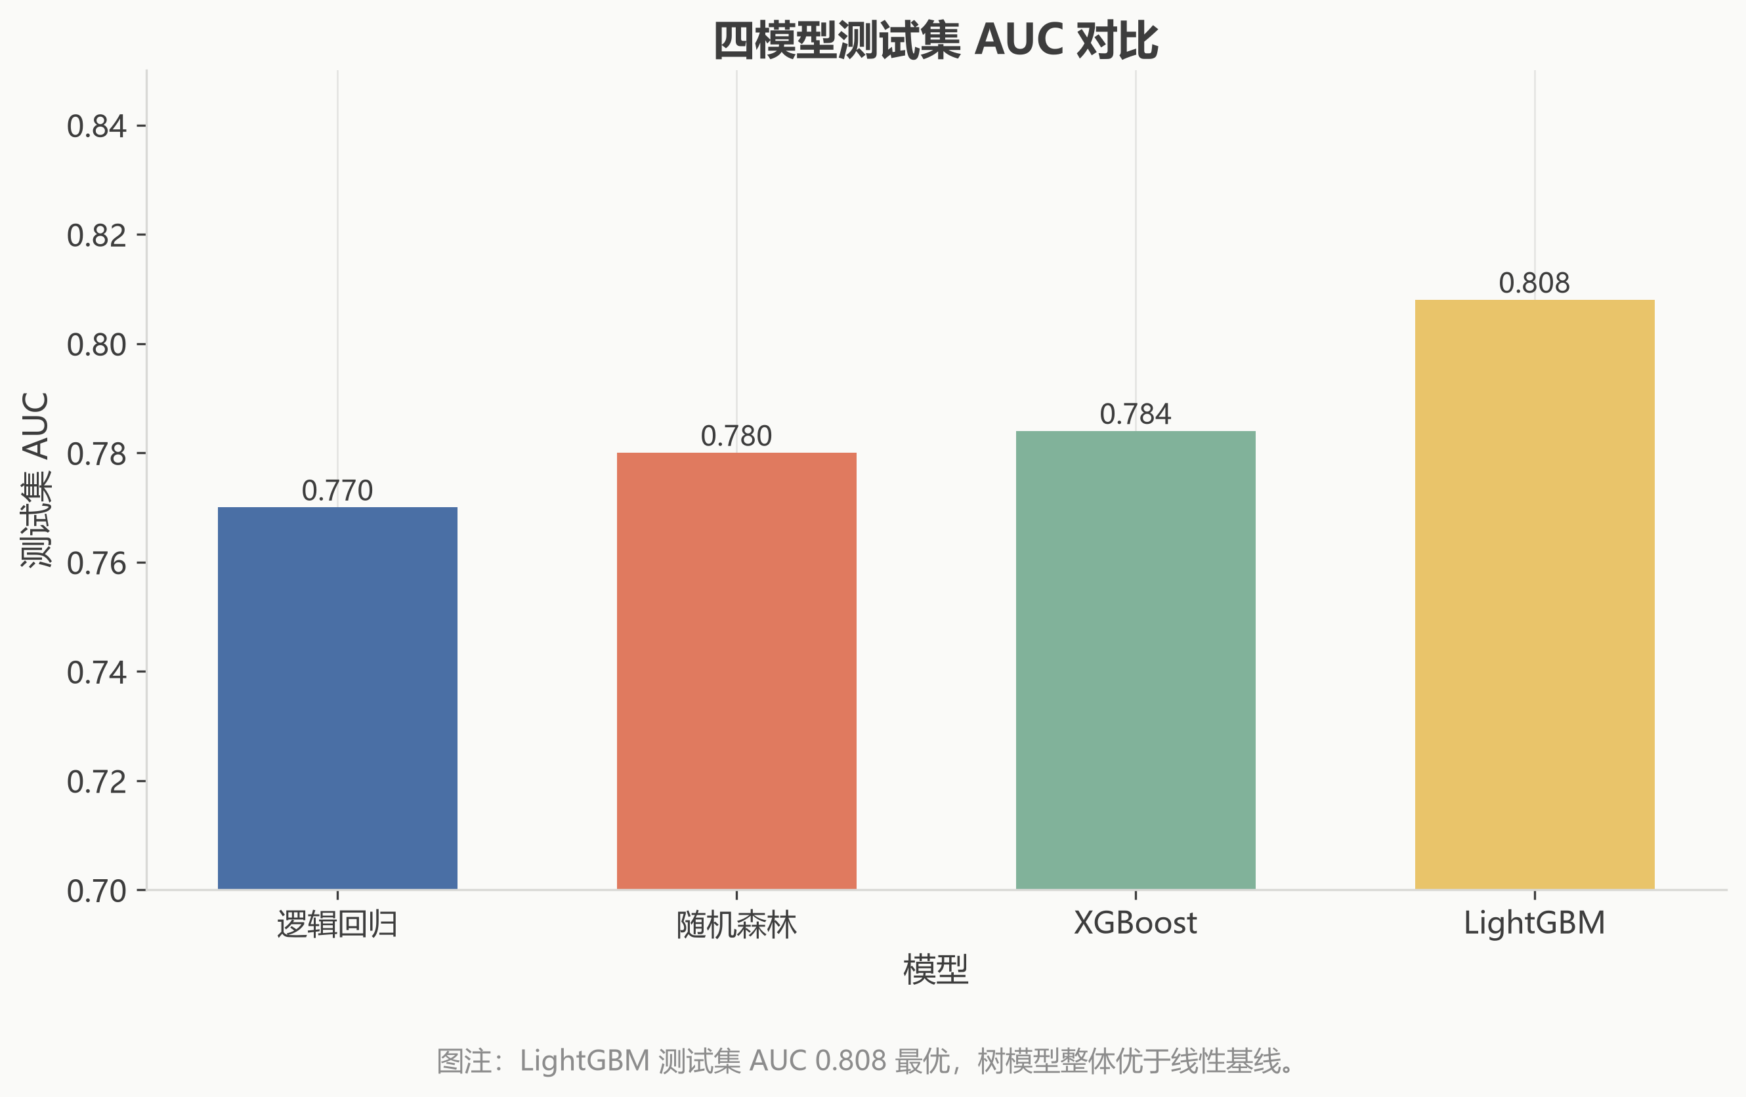
图 6-1 四模型测试集 AUC 对比
图表解读
读图方式：横轴为模型，纵轴为测试集 AUC（截取 0.70—0.85 区间放大差异），柱上标注数值。
关键发现：LightGBM AUC 0.808 最优，四个模型均超过 0.77，树模型整体优于线性基线。
质量判断：模型间差距 0.02—0.04，方向一致，说明信号稳定而非模型过拟合。
对分析的影响：选定 LightGBM 为最终模型，进入调参与阈值优化。

6.3 Optuna 调参与实验追踪
对 LightGBM 执行 Optuna 超参搜索（40 次试验，验证集 AUC 最优 0.869），最优参数（n_estimators=209、learning_rate≈0.011、num_leaves=16、max_depth=10 等）固化至 configs/best.yaml，MLflow 记录全部参数、指标与模型文件。测试集 AUC 0.783 与基线 0.808 处于同一波动区间——如实说明：小样本下验证集与测试集存在随机差异，调参的主要价值在于模型稳定化与结构精简，而非测试指标的大幅提升。

6.4 代价敏感阈值优化
预警业务中“漏报一个高危学生”的代价远高于“误报一个正常学生”，因此不使用默认阈值 0.5，而是按漏报代价 5 倍于误报的设定网格搜索最优阈值，得到 0.21。效果见图 6-2 与表 6-2。
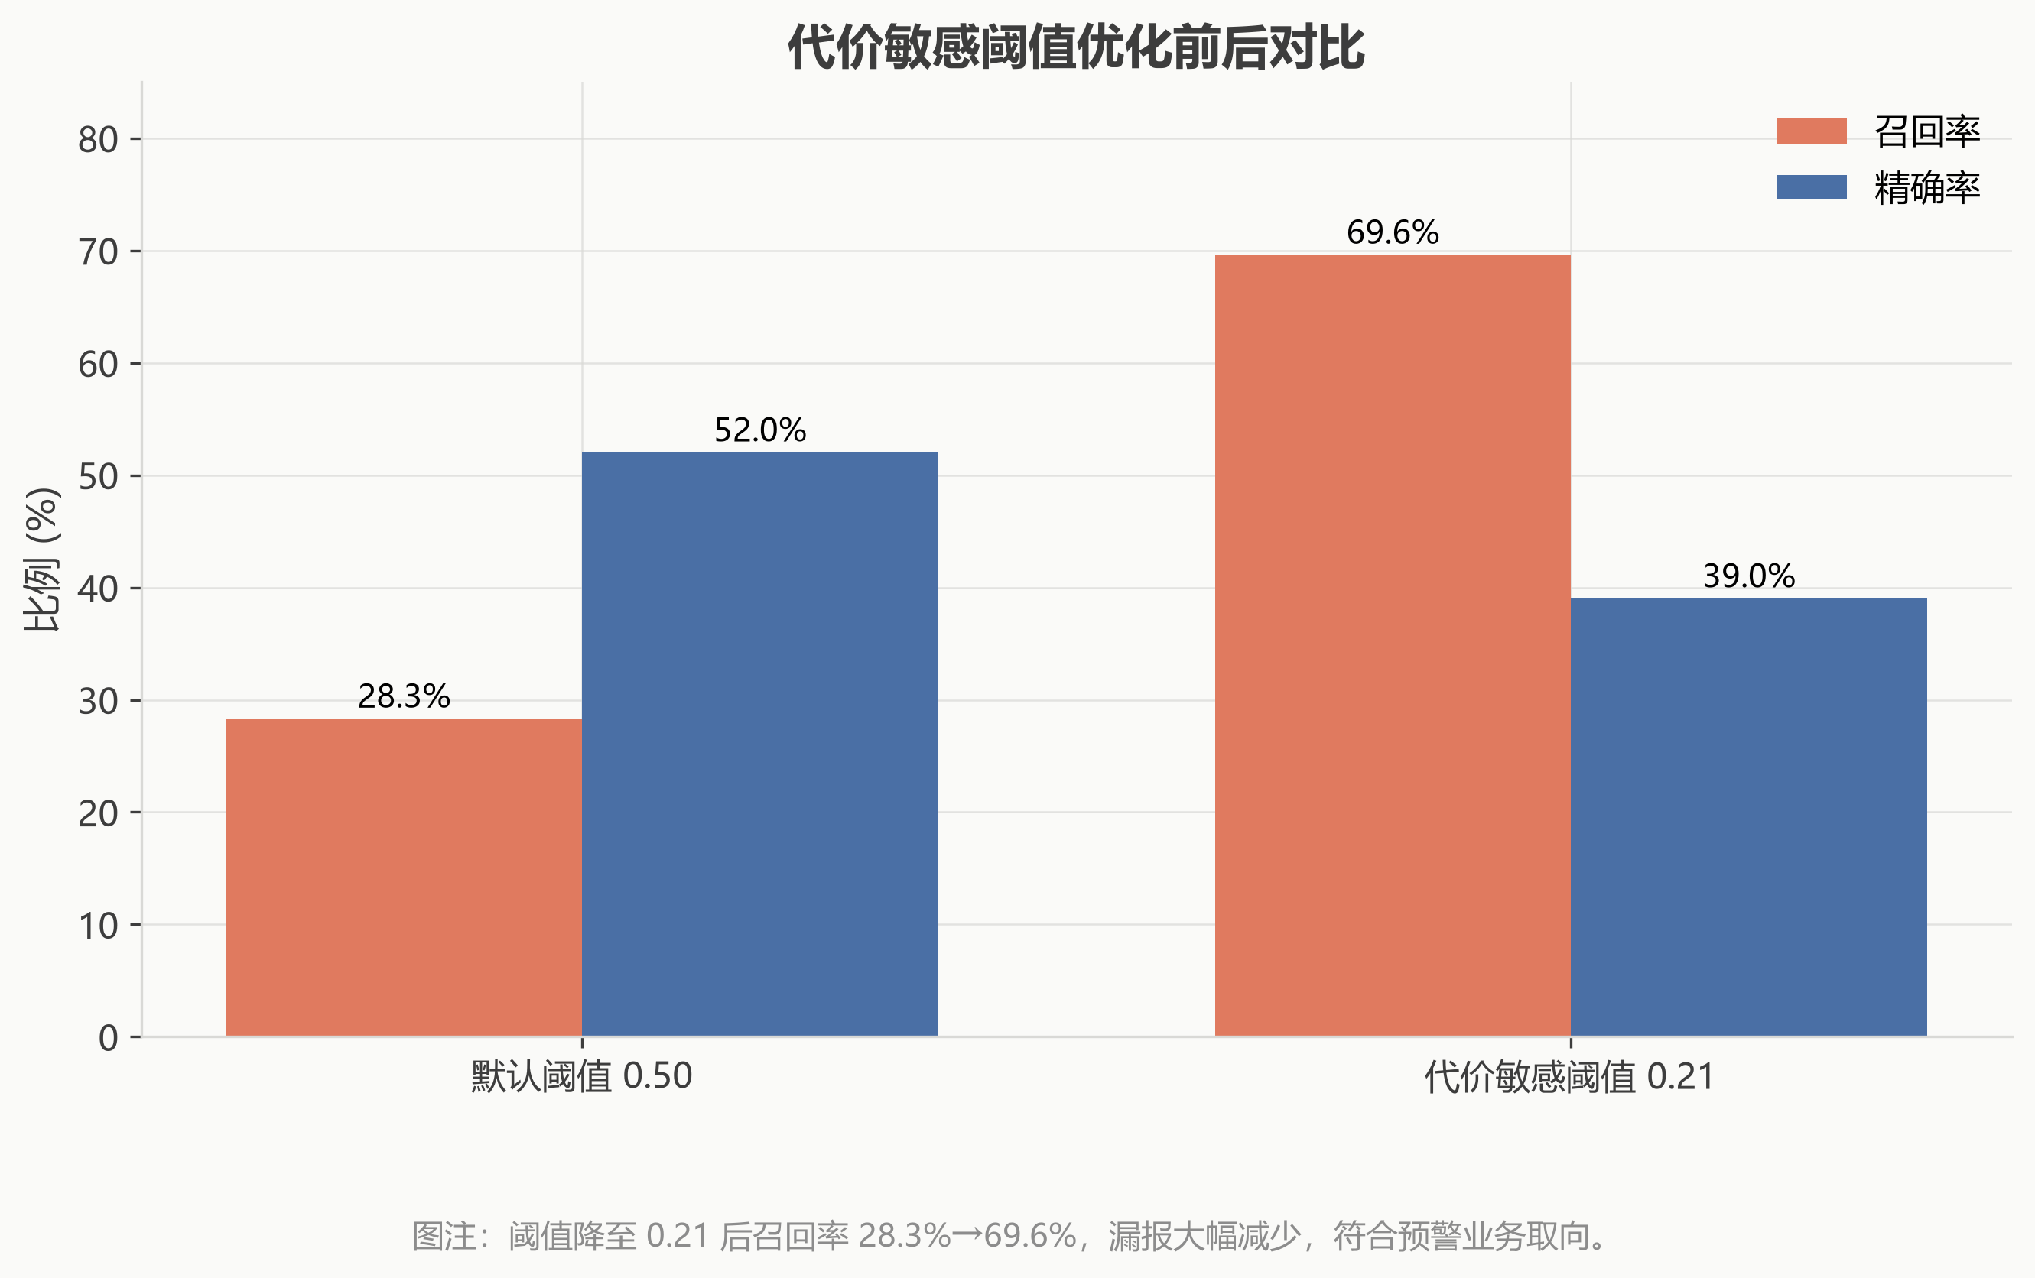
图 6-2 代价敏感阈值优化前后对比
图表解读
读图方式：横轴为阈值方案，纵轴为比例（%），红色为召回率、蓝色为精确率。
关键发现：阈值 0.5→0.21 后召回率 28.3%→69.6%，精确率 52.0%→39.0%，F1 从 0.37 升至 0.50。
质量判断：以约 13 个百分点精确率换取 41 个百分点召回率，符合预警取向。
对分析的影响：部署时采用阈值 0.21，约六成报警为真、覆盖约七成高危学生。

表 6-2 阈值优化前后测试集指标
方案 | 阈值 | F1 | Precision | Recall
默认阈值 | 0.50 | 0.366 | 0.520 | 0.283
代价敏感阈值（漏报代价 5 倍） | 0.21 | 0.500 | 0.390 | 0.696

7 模型解释与风险画像

7.1 全局特征重要性（SHAP）
用 SHAP TreeExplainer 对最终模型做全局解释（图 7-1）：历史挂科次数平均 |SHAP| 贡献 0.561 居首，其后为课程类型（0.431）、学校（0.262）、缺勤（0.200）、外出频率（0.086）、父亲学历与升学意愿（均 0.068）。单因子分析（第 4 章）与模型解释相互印证，结论稳健。
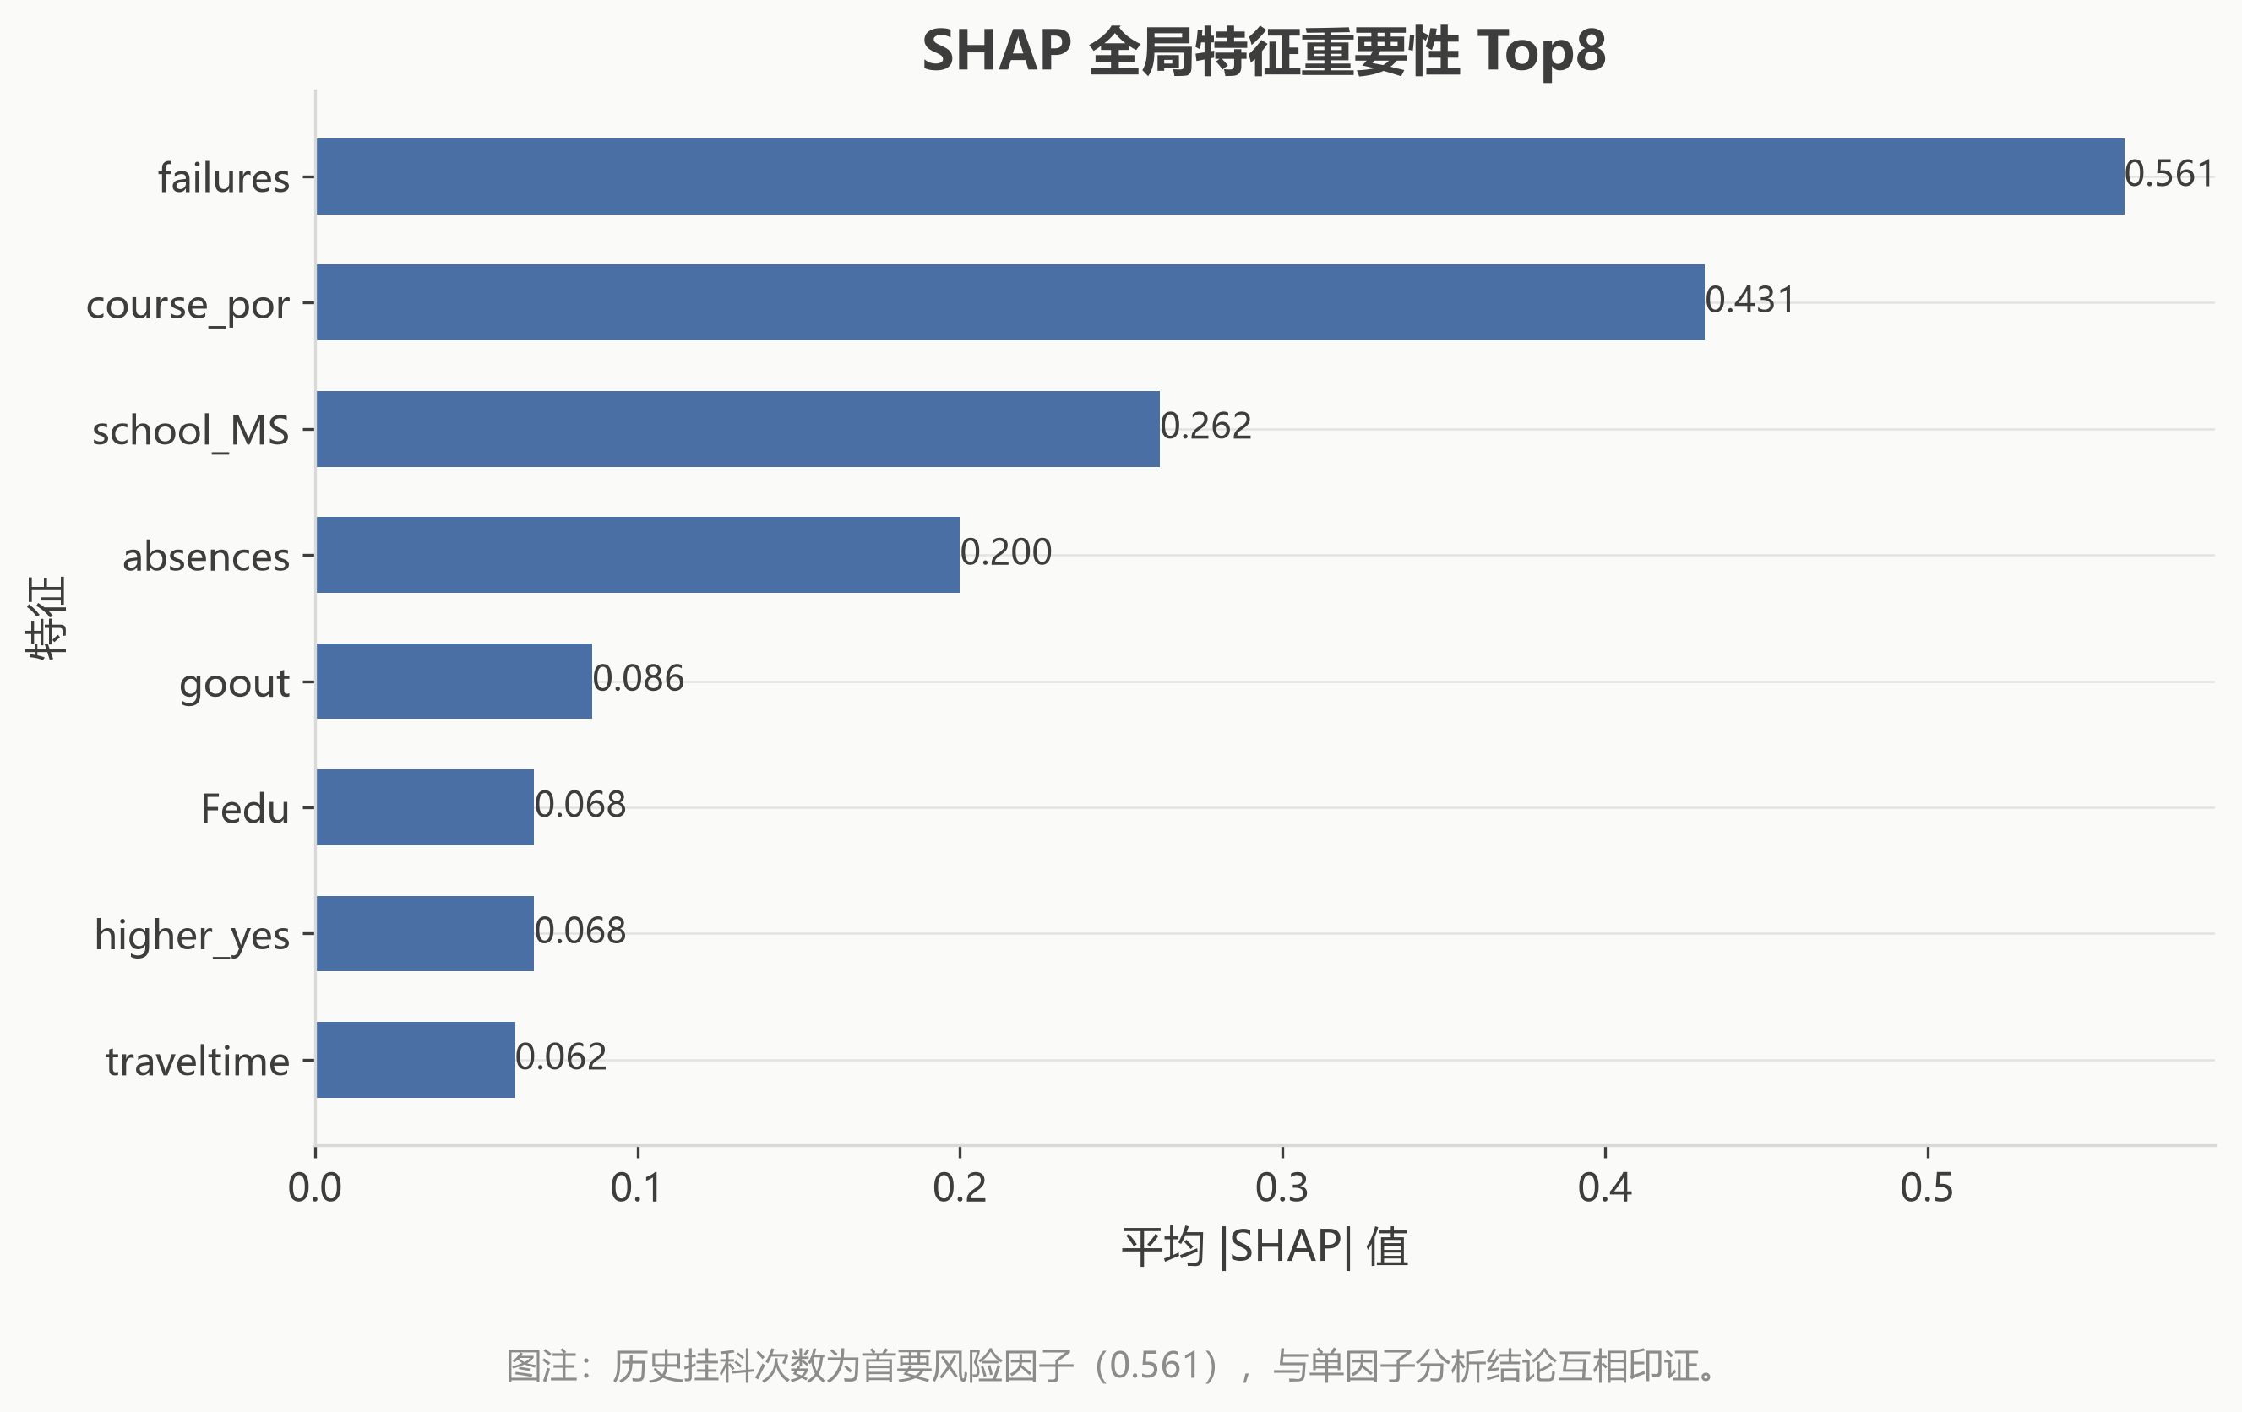
图 7-1 SHAP 全局特征重要性 Top8
图表解读
读图方式：横轴为平均 |SHAP| 值（对模型输出的平均贡献强度），纵轴为特征。
关键发现：failures 0.561 居首，course_por 0.431 次之；前 4 个特征贡献合计超八成。
质量判断：与第 4 章单因子分析、相关性分析三方结论一致，无矛盾因子。
对分析的影响：预警报告的“Top3 影响因素”按 SHAP 贡献排序输出。

7.2 个体风险画像（个案）
对模型预测风险最高的测试样本（高危概率 74.7%）做个体解释：推高风险的因素为历史挂科 3 次（SHAP +1.702）、数学课程（+0.305）、无升学意愿（+0.288）；家庭规模小（LE3）等为保护因素。输出的干预建议：优先安排一对一辅导（针对挂科）、生涯动机访谈（针对升学意愿）——这正是展示系统中“预警卡片”的原型。

7.3 预警名单分层建议
表 7-1 三级预警与干预动作建议
等级 | 判定 | 规模 | 干预动作
高危 | 模型概率 ≥0.21 或挂科 ≥2 次 | 约 22%（230 条） | 一对一辅导 + 家校沟通 + 生涯访谈
关注 | 模型概率 0.15—0.21 或无升学意愿 | 约 29%（304 条） | 学习计划制定 + 月度复盘
正常 | 其余 | 约 49%（510 条） | 常规教学，抽样回访

8 业务结论与实施建议

8.1 业务结论
（1）规模：样本内高危学生占 22%、关注占 29%，约三成学生需要干预，预警业务价值明确。
（2）归因：历史挂科是最强风险信号（3 次挂科高危率 70%），升学意愿缺失（52%）与高频缺勤（37%）是两个可干预的高风险抓手，学习时间不足（27%）次之。
（3）预测：LightGBM 预警模型测试集 AUC 0.808；代价敏感阈值（0.21）下召回率 69.6%，即覆盖约七成高危学生，代价是约六成报警为真——预警场景下该取舍合理。
（4）解释：模型给出的 Top3 风险因子与单因子分析结论一致，每个预警都能给出“为什么 + 怎么干预”的解释，可直接生成预警卡片。

8.2 实施建议
时间节点：第一次阶段考试（G1）出分后立即运行预警，此时干预窗口最长。
筛查优先级：先用硬规则（挂科 ≥2 次、无升学意愿、缺勤 ≥16 次）快速圈定高危名单，再用模型补漏，兼顾可解释性与覆盖率。
干预闭环：记录每次干预动作，跟踪下学期成绩变化，形成“预警-干预-反馈”数据闭环，持续校准模型。

8.3 局限与口径声明
（1）样本为葡萄牙 2 所公立中学 2005—2006 学年数据（非概率抽样），结论仅适用于该样本口径，不得外推为总体比例；（2）分析单元为“学生-课程”观测，366 名学生跨两门课程重复出现，行数不等于人数；（3）因子结论为关联口径而非因果结论，干预效果需实践验证；（4）数据无过程性记录（作业、课堂表现），模型解释以问卷与累计指标为基础。

附录 A 分组指标明细
表 A-1 主要分组的高危率与平均分
分组 | 观测数 | 高危率 | G3 平均分
挂科 0 次 | 861 | 15% | 12.1
挂科 1 次 | 120 | 48% | 8.4
挂科 2 次 | 33 | 67% | 7.5
挂科 3 次 | 30 | 70% | 6.8
学习 <2h/周 | 317 | 27% | 10.6
学习 2—5h/周 | 503 | 22% | 11.3
学习 5—10h/周 | 162 | 14% | 12.5
学习 >10h/周 | 62 | 15% | 12.3
缺勤 0 次 | 359 | 23% | 10.9
缺勤 1—5 次 | 368 | 17% | 11.9
缺勤 6—15 次 | 263 | 25% | 11.4
缺勤 16 次以上 | 54 | 37% | 10.3
有升学意愿 | 955 | 19% | 11.6
无升学意愿 | 89 | 52% | 8.3
注：分母为该组观测数（学生-课程行）；百分比按模板规则书写；数据由 src/analysis.py 直接计算。

附录 B 图表索引与复核说明

B.1 图表索引
表 B-1 图表索引
图号 | 图名 | 源文件 | 关联章节
图 3-1 | 期末成绩 G3 分布 | fig_3-1.png | 3.2
图 3-2 | 三级预警等级分布 | fig_3-2.png | 3.3
图 4-1 | 历史挂科次数与高危比例 | fig_4-1.png | 4.1
图 4-2 | 每周学习时间与期末成绩 | fig_4-2.png | 4.2
图 4-3 | 缺勤次数与高危比例 | fig_4-3.png | 4.3
图 4-4 | 升学意愿与高危比例 | fig_4-4.png | 4.4
图 5-1 | 关键因子与期末成绩的相关性 | fig_5-1.png | 5.1
图 6-1 | 四模型测试集 AUC 对比 | fig_6-1.png | 6.2
图 6-2 | 代价敏感阈值优化前后对比 | fig_6-2.png | 6.4
图 7-1 | SHAP 全局特征重要性 Top8 | fig_7-1.png | 7.1

B.2 图表复核说明
表 B-2 图表复核意见
源文件 | 问题 | 处理
fig_4-3.png | 图注初稿写“高危率约 27%”，与实际统计（37%）不符 | 按脚本输出修正为 37%，并补 0 次缺勤组 23% 的对照说明
fig_5-1.png | 图注初稿写挂科相关系数 -0.36 | 按实际计算修正为 -0.38
fig_3-1.png | 图注初稿写“中位数 12 分、及格线以下约四成” | 按实际统计修正为“中位数 11 分、及格线以下 22%”
fig_7-1.png | 初版 SHAP 数值为目测近似值 | 改为脚本导出的真实平均 |SHAP| 值（shap_importance.json）
复核方式：每张图生成后由脚本输出数值，人工核对图注、正文与表格中的同一指标；全部 10 张图已核对通过。

附录 C 实验复现与术语

C.1 实验复现
全部实验可一键复现：python -m src.clean（清洗）→ python -m src.train --baseline（基线对比）→ python -m src.train --tune --n-trials 40（调参）→ python -m src.train（最优配置复现）→ python -m src.explain（SHAP 解释）。随机种子 42，最优参数固化于 configs/best.yaml，实验记录存于 MLflow（sqlite:///mlflow.db），重跑指标逐位一致。

C.2 术语与缩写
术语 / 缩写 | 说明
AUC | ROC 曲线下面积，衡量二分类模型排序能力，0.5 为随机、1.0 为完美
F1 / Precision / Recall | 精确率与召回率的调和平均 / 报警中真高危占比 / 高危被覆盖比例
SHAP | 基于博弈论的模型解释方法，给出每个特征对预测的贡献值
Optuna | 超参数自动搜索框架，本项目对 LightGBM 搜索 40 次试验
MLflow | 实验追踪平台，记录参数、指标、模型文件，保证可复现
代价敏感阈值 | 按“漏报代价高于误报”重新校准的分类阈值，本项目为 0.21
高危 / 关注 / 正常 | 三级预警：G3<10 / 10≤G3<12 / G3≥12

